KİŞİSEL BİLGİLER |  |  |  |  |  |  |  |  |  |  |  | 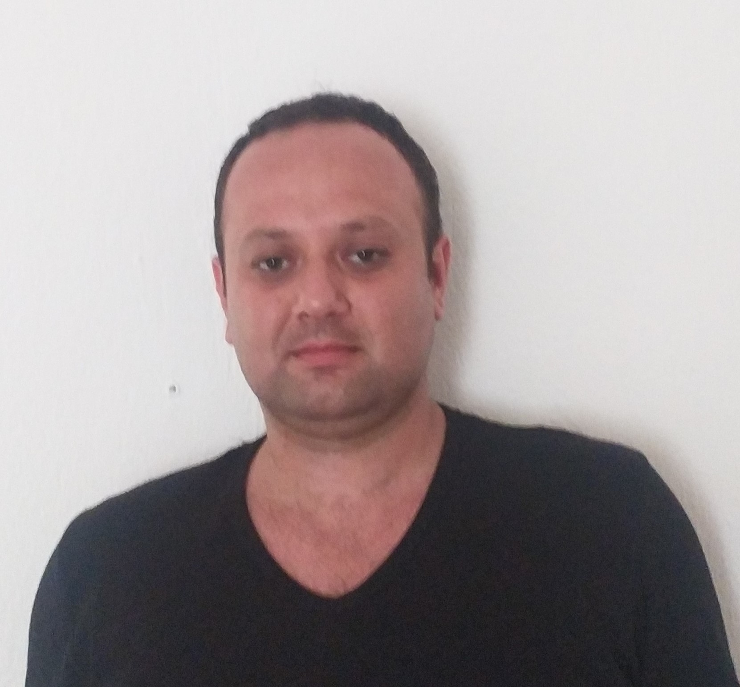
ADI SOYADI: | ALPER BÖREKÇİ
DOĞUM TARİHİ: | 13/05/1991
DOĞUM YERİ: | İSTANBUL
ASKERLİK | YAPTIM
LİMAN CÜZDAN NO | S 00268945
MEDENİ DURUM | BEKAR
YETERLİLİK: | VARDİYA ZABİTİ (3000 GRS) + GOC
İLETİŞİM BİLGİLERİ
ADRES: | ÖRNEKKÖY MAHALLESİ BEYKOZ/İSTANBUL
TELEFON: | +90 541 605 41 44 |  |  |  |  |  | EPOSTA: |  | alperborekci@hotmail.com
EĞİTİM BİLGİLERİ
Mezun Olduğu Okul ve Tarihi | GİRNE ÜNİVERSTESİ (MYO) 2019
İŞ TECRÜBESİ
İşe Giriş – Çıkış Tarihleri | 16/12/2019 -21/12/2020  GANT DENİZCİLİK STAJER
SERTİFİKA BİLGİLERİ
05.06.2023  05.06.2028 | Yangın Onleme ve Mücadele Eğtimi. |  |  |  |  |  |  | Güvenlik Tanıtımı |  |  |  |  |  | 26.07.2019
05.06.2023  05.06.2028 | Denizde Kişisel Can Kurtarma Teknikleri |  |  |  |  |  |  | Güvenlik Farkındalık Belgesi |  |  |  |  |  | 26.07.2019
05.06.2023  05.06.2028 | Temel İlk Yardım Eğitimi |  |  |  |  |  |  | Belirlenmiş Güvenlik Görevleri |  |  |  |  |  | 26.07.2019
09.06.2023  09.06.2028 | Can Kurtarma Araçları Kullanma Yeterliği Eğt. Bel |  |  |  |  |  |  | Petrol ve Kimyasal Madde Tankerlerinde Yük İşlemleri Temel Eğitimi |  |  |  |  |  | 05.06.2023  24.03.2026
05.06.2023  05.06.2028 | Personel Güvenliği ve Sosyal Sorumluluk Eğitimi |  |  |  |  |  |  | Tıbbı Bakım Eğitimi |  |  |  |  |  | 05.06.2023
05.06.2023 | Seyir Vardiyası Tutma belgesi |  |  |  |  |  |  | İlk Yardım Eğitimi |  |  |  |  |  | 05.06.2023
05.06.2023  05.06.2028 | İleri Yangınla Mücadele Belgesi
GEMİ ADAM EVRAK BİLGİLERİ
Pasaport Numarası | U20636053 |  | Pasaport Veriliş –Bitiş Tarihi |  |  |  |  |  |  |  |  |  |  | 31/08/2018  31/08/2028
Gemiadamı Cüzdan No | S 00268945 |  | Yeterlilik Belgesi Geçerlik Tarihi |  |  |  |  |  |  |  |  |  |  | 05/06/2028
Sağlık Raporu Veriliş –Bitiş Tarihi | 21.06.2022  21/06/2024 |  | Sarı Humma Aşısı Tarihi |  |  |  |  |  |  |  |  |  |  | NIL
YABANCI DİL BİLGİSİ
İNGİLİZCE | OKUMA |  |  |  | İYİ | KONUŞMA |  |  |  | İYİ | ANLAMA |  |  |  | İYİ
GENEL SAĞLIK BİLGİSİ
Sigara |  | VAR |  | Alkol |  |  |  |  |  | YOK
Varsa sağlık için özel notunuz |  | YOK |  | En Son Geçirmiş Olduğuz Hastalık yada Ameliyat |  |  |  |  |  |  |  |  | YOK
REFERANSLAR
GANT DENİZCİLİK |  |  | Gündüz DEMİREL |  |  |  |  |  |  | +90 546 411 14 69

